128班数控考试试题
姓名 班级 计分
一、选择题(每空2分，共30分)
1、数控机床的核心是（ ）
A、伺服系统 B、数控系统 C、反馈系统 D、传动系统
2、世界上第一台数控机床诞生在（ ）
A、美国 B、德国 C、日本 D、英国
3、数控车床中的G41、G42是对（ ）进行补偿。
A、刀具的几何长度 B、刀具的刀尖圆弧半径
C、刀具的半径 D、刀具的角度
4、程序加工完成后程序复位，光标能自动回到起始位置的指令是（ ）
A、M00 B、M01 C、M30 D、M02
5、在XY坐标平面内进行加工的指令是（ ）
A、G17 B、G18 C、G19 D、G20
6、子程序结束的代码是（ ）
A、M20 B、M99 C、M08 D、M30
7、可用作直线插补的准备功能代码的是（ ）
A、G01 B、G03 C、G02 D、G04
8、M08的指令指示的是（ ）
A、关闭冷却液 B、冷却液结束 C、冷却液卡进 D、打开冷却液
9、在进行圆弧补编时,圆弧的起始位置是否必须在圆弧补编前输入？（ ）
A、不用 B、必须 C、多可以 D、视情况而定
10、辅助功能M00的作用是（ ）
A、有条件停止 B、无条件停止 C、程序暂停 D、单程序段
11、程序段S200;的含义是什么?（ ）
A、主轴转速200转/分 B、主轴按系统参数定向
C、主轴在200度的方向上定向 D、无法判断
12、用于深孔加工的固定循环的指令是（ ）
A、G81 B、G82 C、G83 D、G84
13、数控机床的主轴是（ ）坐标轴
A、X轴 B、Y轴 C、Z轴 D、U轴
14、右手直角坐标系中拇指表示（ ）轴
A、X轴 B、Y轴 C、Z轴 D、W轴
15、M09表示（ ）
A、冷却液打开 B、冷却液关 C、冷却液松开 D、冷却液夹紧
二、填空题(每空1分，共15分)
1、数控机床的组成有： 、 、 、
、 。
2、数控加工过程由 、 、 、 。
3、数控机床坐标系按坐标值的读法不同分为 和 。
4、目前普遍应用的插补算法分为 和 两大类。
5、数控机床的坐标系采用的是 坐标系。
6、在子程序中出现M99程序段,则表示 。

三、问答题（20分）
1、数控系统平面选择和圆弧选择指令是什么？（5分）

2、数控系统的主要功能？（5分）

3、试用MDI方式编写一程序段，让加工中心主轴以300转/分的速度正转起来

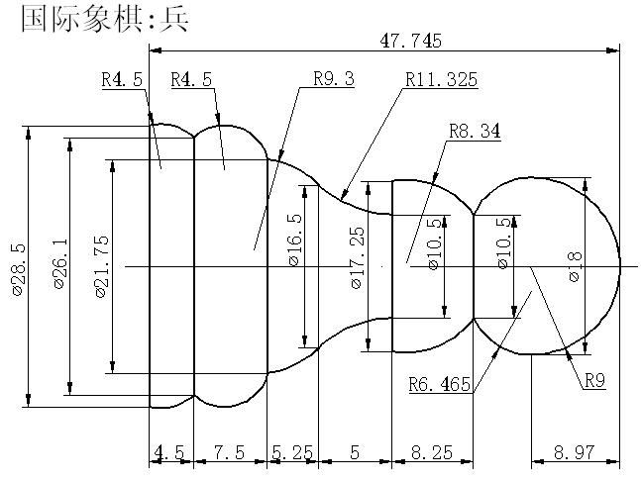
- 试用MDI方式写一程序段，让加工中心从刀库将第3把刀具调用到主轴上。

四、编程题 （35分）
如图所示的“S”字母是由直线和圆弧组成，深为2mm，宽为4mm，用Φ4的刀具，试编程。
